Муниципальное бюджетное дошкольное образовательное учреждение

детский сад № 25 «Ромашка»

пгт. Мундыбаш

***Отчет по экологическому воспитанию дошкольников***

Подготовил:

старший воспитатель

Ксензова Юлия Юрьевна

2019г.

Всё хорошее в людях из детства!

Как истоки добра полюбить?

Прикоснуться к природе всем сердцем:

Удивиться, узнать, полюбить!

Мы хотим, чтоб земля расцветала,

И росли, как цветы, малыши,

И природа для них чтобы стала!

Ни наукой, а частью души!

*(Л. С. Выготский)*.

Дошкольный возраст – самоценный этап в развитии экологической культуры человека. В этом возрасте ребенок начинает выделять себя из окружающей среды, развивается эмоционально-ценностное отношение к окружающему, формируются основы нравственно-экологических позиций личности, которые проявляются во взаимодействиях ребенка с природой, в осознании неразрывности с ней. Благодаря этому возможны формирование у детей экологических знаний, норм и правил взаимодействия с природой, воспитание сопереживания к ней, активность в решении некоторых экологических проблем. При этом накопление знаний у детей дошкольного возраста не является самоцелью. Они – необходимое условие выработки эмоционально-нравственного и действенного отношения к миру.

Экологическое воспитание осуществляется в детском саду через весь педагогический процесс – в повседневной жизни и на занятиях. В реализации задач экологического воспитания большое значение имеет природное окружение в детском саду. Это уголки природы во всех группах, правильно оформленный и возделанный участок, дающие возможность постоянного непосредственного общения с природой; организация систематических наблюдений за природными явлениями и объектами, приобщение детей к регулярному труду.

 В процессе ознакомления с природой и окружающей действительностью ребёнок учится говорить, мыслить, общаться, осваивает нормы социальной и экологической этики. Одним из важнейших условий реализации системы экологического образования в дошкольном учреждении в соответствии с ФГОС ДО является правильная организация развивающей предметной среды, которая обеспечивает реализацию образовательного потенциала пространства организации, как группы, так и участка. Развивающая предметно пространственная среда Организации (группы, участка) должна обеспечивать возможность общения и совместной деятельности детей и взрослых. Организация образовательного пространства и разнообразие материалов, оборудования и инвентаря (в здании и на участке) должны обеспечивать игровую, познавательную, исследовательскую и творческую активность всех категорий воспитанников, экспериментирование с доступными материалами.

Экологическая развивающая среда должна способствовать:

- познавательному развитию ребенка;

-эколого-эстетическому развитию;

- оздоровлению ребенка;

- формированию нравственных качеств;

Одним из важных условий реализации системы экологического образования в нашем детском саду является правильная организация развивающей предметной среды. Педагоги нашего детского сада стараются найти новые формы экологического воспитания, которые помогли бы в обучении детей основам экологии и природопользования. Одной из таких форм работы стала проектная деятельность, которая является интересной и поучительной для детей при изучении многих тем, в том числе наблюдения за погодой. Ребенок старшего дошкольного возраста знает о смене времен года, но не всегда способен эту смену самостоятельно заметить. В возрасте 5-6 лет наших детей заинтересовало прогнозирование погоды. Современному человеку проще узнать прогноз погоды из средств массовой информации, но проще - не значит лучше и интереснее. При наблюдении за явлениями природы (например, движением облаков, состоянии растений, поведением животных, при пользовании простыми приборами, помогающими определить погоду) развивается наблюдательность, умение делать выводы, обобщения - все это важно для общего развития ребенка. Поэтому для элементарного прогнозирования погоды мы оборудовали на своем участке метеостанцию. С ее созданием появилась возможность уйти от стереотипов в наблюдении на прогулке и погрузить детей в мир исследований и открытий. Для метеостанции выбрали открытый участок и установили метеодомик.

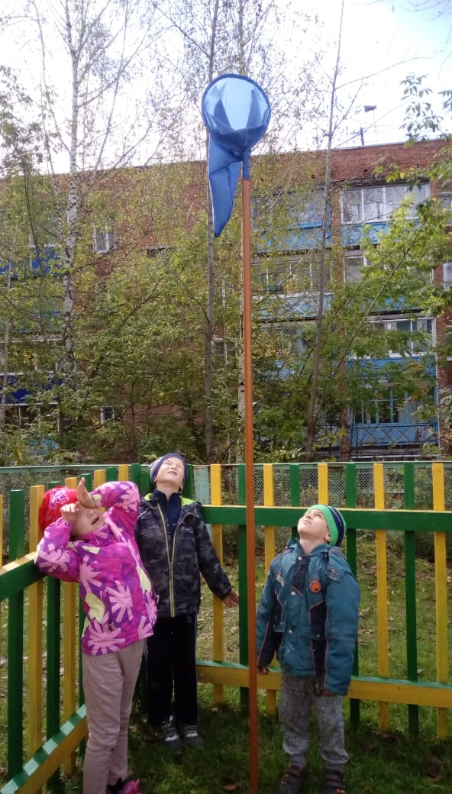 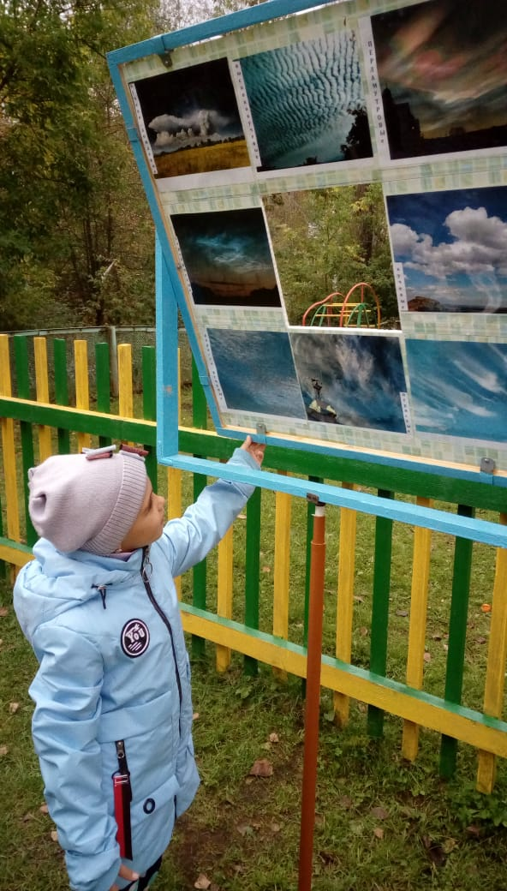

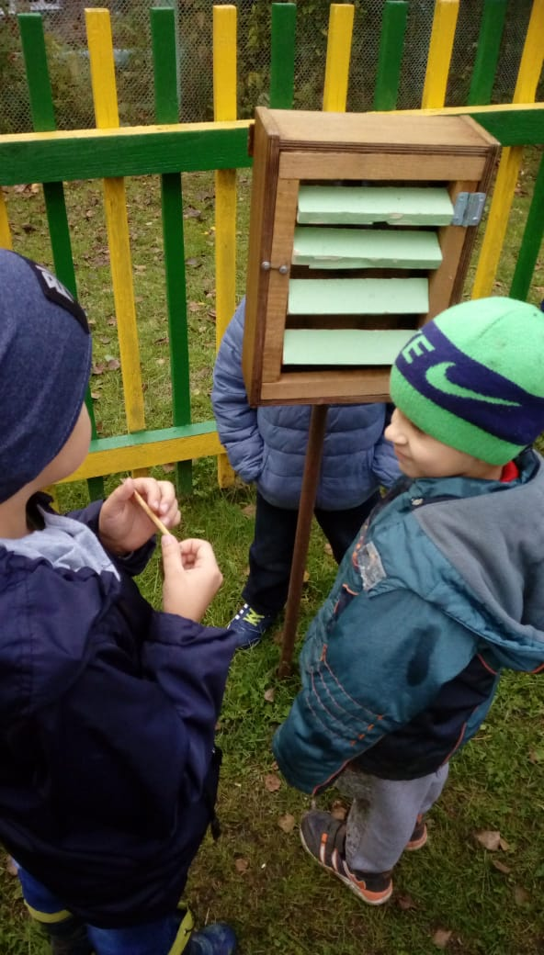 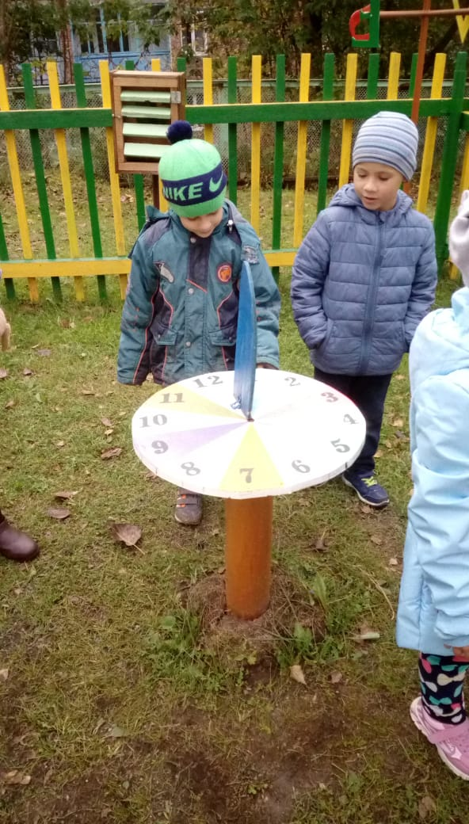

Один из путей повышения эффективности экологического развития состоит в использовании разнообразных форм, методов и приемов работы. Воспитатель должен уметь правильно отобрать познавательный материал и продумать методы и приемы, с помощью которых он сможет лучше всего передать его содержание.

В педагогическом процессе педагоги используют различные формы организации детей и различные методы обучения.

В экологическом воспитании детей широко используются следующие методы обучения: наглядные, практические, словесные.

Формы работы с детьми включают ***экологические занятия(образовательная деятельность) и беседы.***С детьми обсуждаются правила безопасного поведения в природе, проводятся занятия «Кладовая природы», «Лес — помощник человека», «Полезные изобретения» и другие.

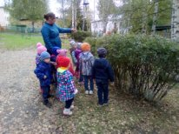 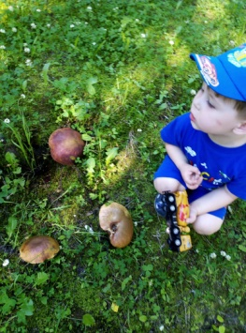 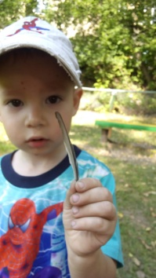 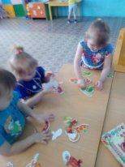

Музыкальный руководитель готовит ***экологические праздники***: «День экологических знаний», «День Земли», «Праздник лета». Организуются досуги в форме КВН «Знатоки природы».

Во время целевых прогулок, экскурсий воспитатель вместе с детьми проводит ***наблюдения в природе***. Это может быть как непосредственное знакомство с окружающей флорой и фауной, так и образовательная работа, например, с шедеврами изобразительного искусства: рассматривание пейзажных картин.

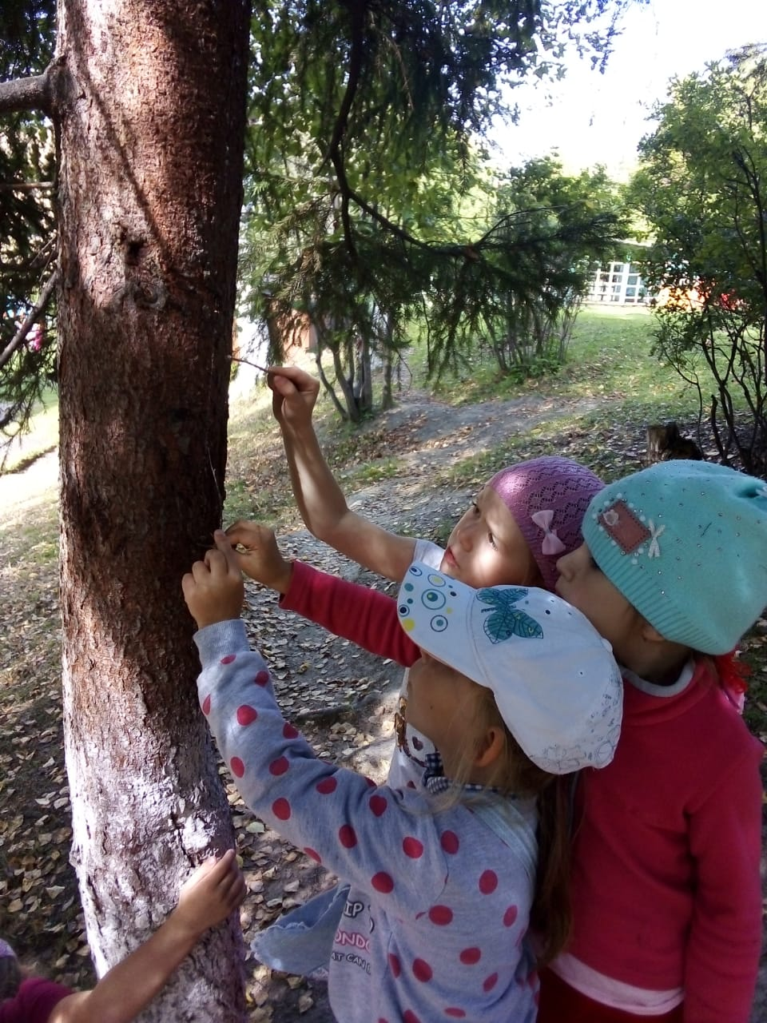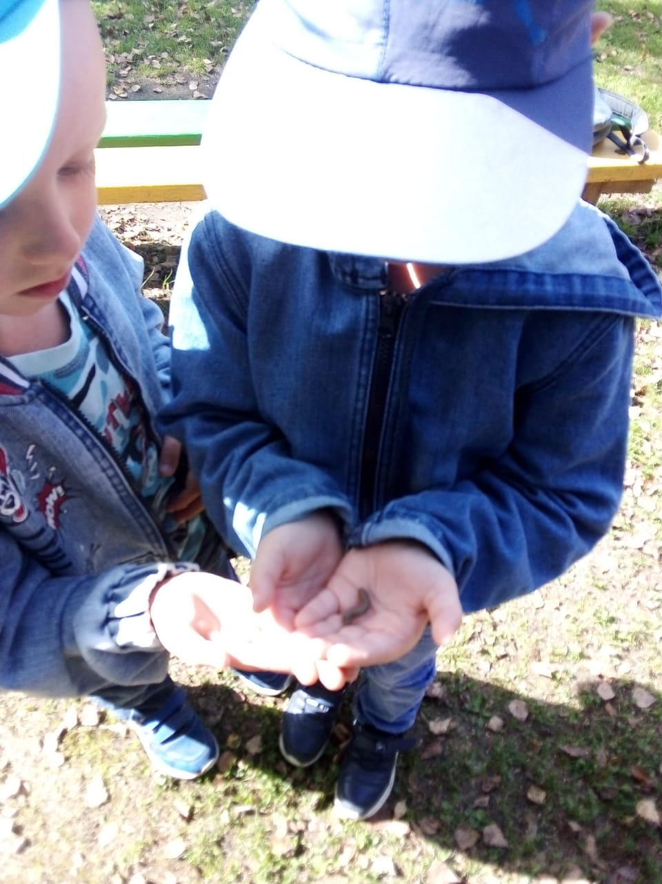

***Практический опыт*** дети получают, помогая ухаживать за растениями. Один из интересных вариантов, который поможет не только разнообразить обычные будни в саду, но и воспитать в ребёнке такие качества, как внимательность, заботу может стать огород на окне. Он поможет ребятам самостоятельно делать разные интересные вещи из подручного материала, стать частью создания новой растительной жизни, научиться новым знаниям по уходу за растениями, развить мелкую моторику.

Для решения задач экологического воспитания большая роль отводится чтению природоведческой литературы. Чтение — это окошко, через которое дети видят и познают мир и самих себя. Маленький ребенок, слушая художественное произведение, живет вместе с его героями, сочувствует одним и по-детски осуждает других. У него вырабатывается определенное отношение к явлениям окружающей действительности, к поступкам людей.

В художественной литературе о природе сочетаются научное содержание и художественной слово. Она, с одной стороны, воспитывает в детях умение видеть красоту природы, чувство любви и бережное отношение к ней; с другой обогащает их представления, учит выделять закономерности природных явлений.

Еженедельно с детьми проводятся дидактические игры такие как:

«Что где растёт?»

«Вершки и корешки».

«Что сажают в огороде?»

«Определи на вкус»

«Найди, о ком расскажу» и др.

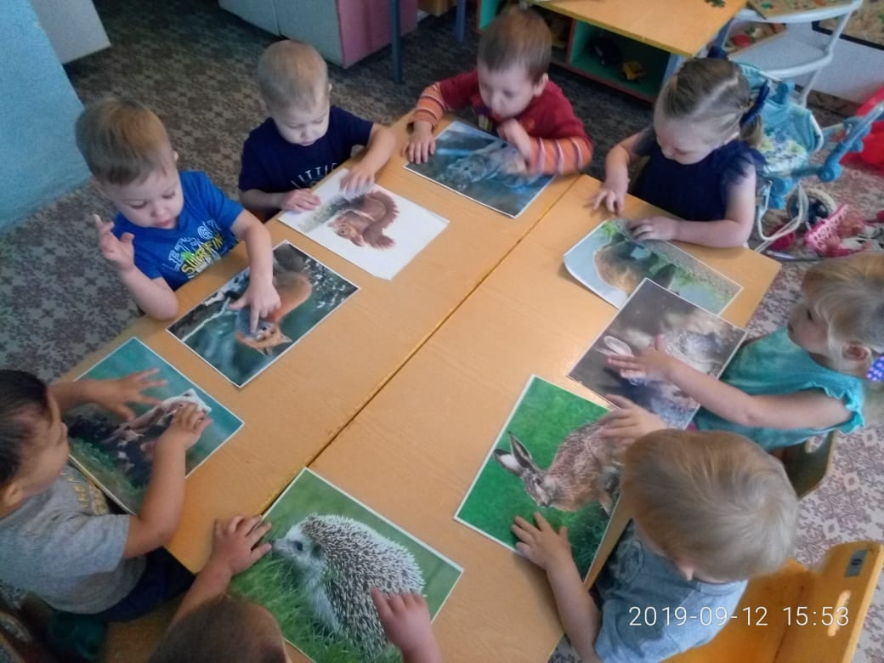

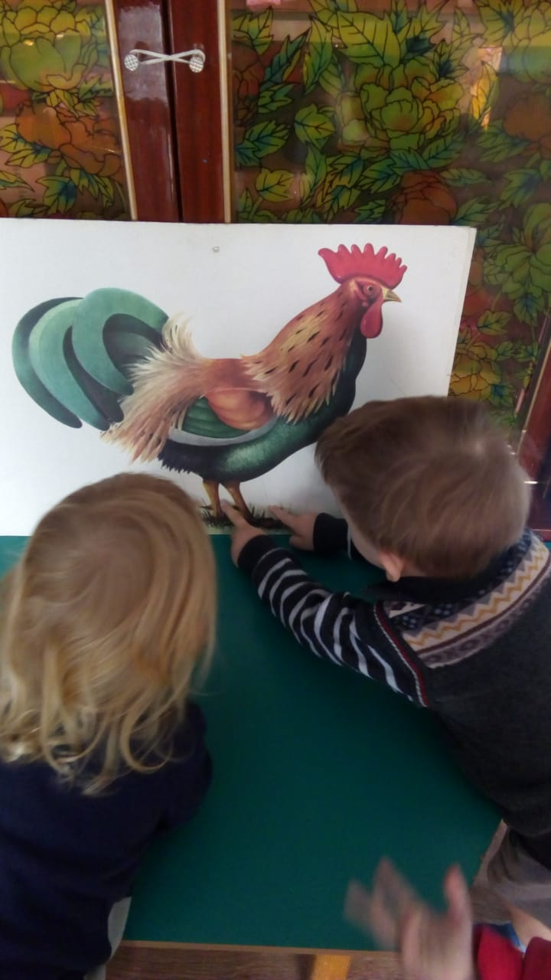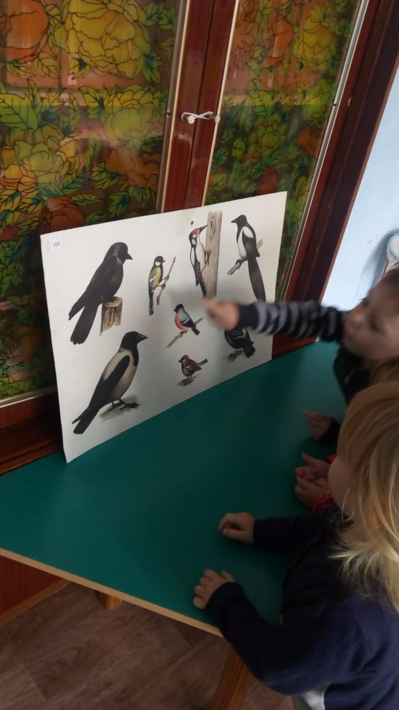

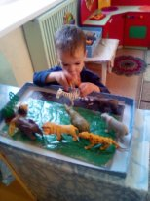 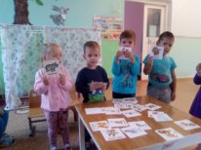

Еще одно направление в экологическом воспитании является ознакомления детей с не живой природой – камнями, водой, землей, которое происходит в младшем и среднем возрасте.

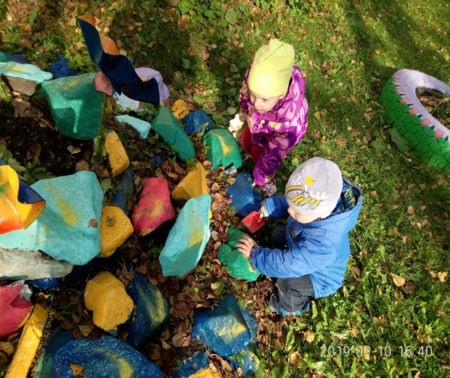 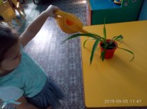 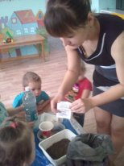

**Работа с родителями - одна из важнейших форм экологического воспитания**

Полноценный воспитательный эффект достигается тогда, когда детский сад и семья действуют в одном направлении. Поэтому работа с родителями – одна из важнейших форм экологического воспитания.

Совместно организованные мероприятия не только помогают обеспечить единство и непрерывность педагогического процесса, но и вносят в этот процесс необходимую ребенку особую положительную эмоциональную окраску. В работе с родителями по экологическому воспитанию детей используются различные формы:

* Анкетирование, проведение опросов
* Родительские собрания, круглые столы, семинары, мастер-классы, консультации;
* Оформление наглядной информации экологической направленности для родителей;
* Участие в тематических выставках, смотрах-конкурсах.
* Привлечение родителей к совместной с детьми трудовой деятельности на участке детского сада, озеленение территории детского сада;
* Выпуск фотогазет, плакатов, папок- передвижек.

Такая работа с семьей способствует повышению педагогической культуры родителей, выработке правильных форм взаимодействия детского сада и семьи, помогает создать более благоприятную обстановку в семье.

Таким образом, формирование экологического сознания, экологической культуры — это длительный процесс, началом этого пути является дошкольное детство. Формирование начал экологической культуры – это становление осознанно-правильного отношения непосредственно к самой природе во всем ее многообразии, к людям, окружающим и созидающим ее.

А в заключение хочется сказать, что самое главное в экологическом воспитании – личная убежденность педагога, умение заинтересовать, пробудить у детей, и их родителей желание любить, беречь и охранять природу.